ЕЖЕНЕДЕЛЬНАЯ ФОРМА ОТЧЕТА
о реализации плана мероприятий, приуроченных 100-летию образования
Татарской Автономной Советской Социалистической Республики

№ п/п | Наименование мероприятий | Место проведения | Количество участников | По плану | Вне плана
 | Выставка рисунков,  посвященная 100-летию образования  Татарской АССР | МАОУ «Нурлатская гимназия им. М.Е. Сергеева» г.Нурлат | 280 | По плану
 | 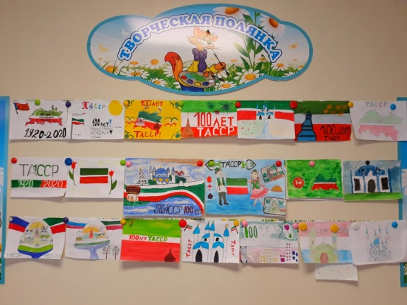
2 | Конкурс рисунков, посвященный 100-летию образования  Татарской АССР | МАОУ «Нурлатская гимназия им. М.Е. Сергеева» г.Нурлат | 280 | По плану
2 | 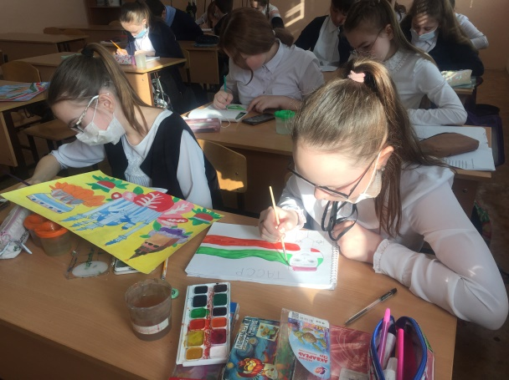  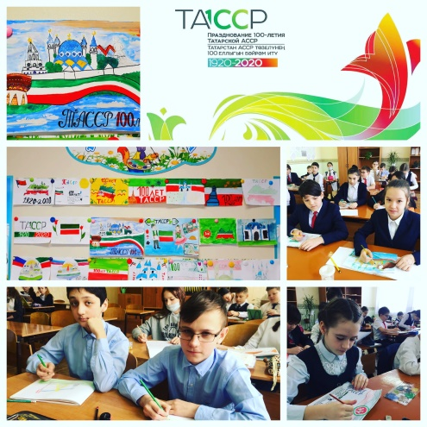
3 | Голосование родителей, учащихся в соц. сетях за земляка Алишева С.Х. в рамках проекта РТ «100 легендарных брендов к 100 летию ТАССР» | МАОУ «Нурлатская гимназия им. М.Е. Сергеева» г.Нурлат | 680 |  | Вне плана
3 | 